Flexbox trong CSS

1. Định nghĩa
Flexbox trong CSS là một cấu trúc giúp người dùng sắp xếp các phần tử trên một trục và định dạng chúng.
Ví dụ :
Flexbox theo trục ngang :
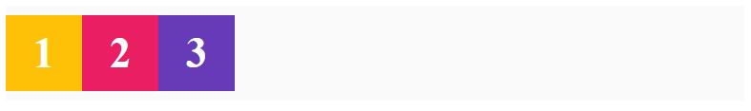
Flexbox theo trục dọc :
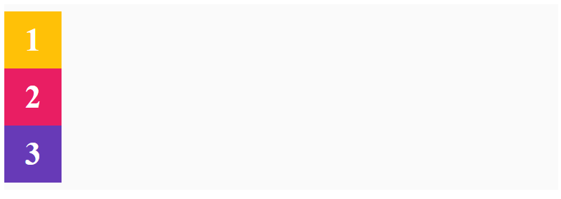
Định dạng vị trí các phần tử trên trục
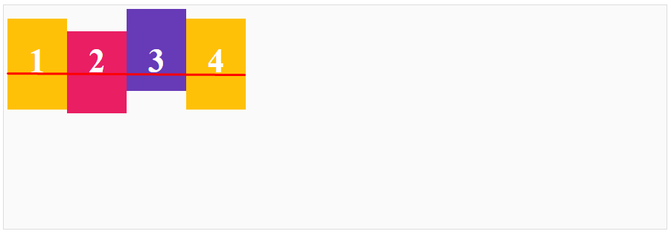

2. Cấu trúc flexbox
Các thành phần của flexbox
Flexbox gồm 2 thành phần chính : flex container (hộp chứa flex) và flexitems (các phần tử).

Các khái niệm về định dạng flexbox
Các khái niệm phục vụ định dạng trong flexbox :
- main start, main end, cross start, cross end: Điểu bắt đầu của container theo main axis được gọi là main start, điểm kết thúc của container theo main axis gọi là main end, với cross start và cross cũng tương tự nhưng dựa theo cross axis.
- main axis: Trục này chính là hướng của các item hiển thị, mặc định thì sẽ chạy từ trái qua phải.
- cross axis: Trục này vuông góc với main axis, chạy từ trên xuống dưới.
- main size: Là kích thước của mỗi item dựa theo trục main axis.
- cross size: Là kích thước của mỗi item dựa theo trục cross axis.

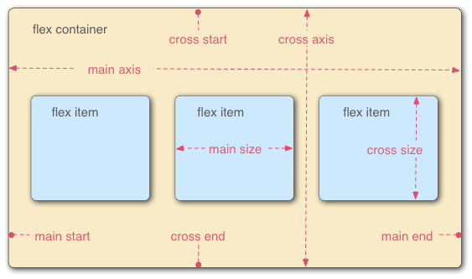

3. Khai báo flexbox
Ta khai báo danh sách như thường và áp dụng thuộc tính display = flex cho chúng.
Ví dụ :
Html :
<div class="container">
<div class="item">1</div>
<div class="item">2</div>
<div class="item">3</div>
</div>

CSS :
.container {
display: flex;
}

